Ofício Vereador Nº 225/2022

São Roque, 18 de janeiro de 2022.

Excelentíssimo Senhor Prefeito,

Venho por meio deste solicitar a possibilidade de se elaborar um Projeto de Lei concedendo isenção ao pagamento de Imposto Predial e Territorial Urbano (IPTU) para os moradores do Quilombo do Carmo.
A comunidade do Quilombo do Carmo é um remanescente de comunidades quilombolas e reconhecido como Patrimônio Cultural Brasileiro pela Fundação Cultural Palmares. Localiza-se no Bairro do Carmo, uma área bastante distante do centro da cidade e que carece de muitos incentivos.
Espremido pela expansão urbana e especulação imobiliária, teve seu território brutalmente reduzido de 2.175 para 6,6 alqueires, representando uma perda de 99,72% de seu território original, conforme indicam dados do Instituto Federal de São Paulo, de 2016, publicados no site “jornalistaslivres.org”.
Pede-se aos moradores do Quilombo do Carmo a isenção do IPTU em razão da falta de meios financeiros para o pagamento e também como meio de se garantir os direitos da proteção e inclusão social desta comunidade que vem sofrendo retaliações há tantos anos. Seguindo exemplo da juíza federal Clarides Rahmeier da 9ª Vara Federal de Porto Alegre que reconheceu o direito isenção do IPTU ao Quilombo Chácara das Rosas, localizado na cidade de Canoas, em junho de 2019 (matéria anexa).
A juíza explanou que “estes imóveis constituem patrimônio cultural brasileiro, por serem portadores de referência à ação e à memória dos diferentes grupos formadores da sociedade.” Para ela, o objetivo do legislador constituinte não foi o de conferir direito individual de propriedade civil,
“mas o de criar um instituto que, ao mesmo tempo em que protege os modos de criar, fazer e viver dessa minoria étnica e cultural, permite, ao conferir a titularidade dos imóveis que ocupavam à coletividade e não ao indivíduo isolado, que essas comunidades tenham garantidas a sua reprodução física, social, econômico e cultural”.

Alinhado ao pedido de isenção ao tributo municipal IPTU, temos a Lei Federal 13.043 de 2014, que incluiu o artigo 3-A na Lei Nº 9.393, de 19 de dezembro de 1996, em seu artigo 3-A, concedendo a isenção ao Imposto sobre a Propriedade Territorial Rural (ITR) aos quilombos que vivem em zonas rurais:

“Art. 3º-A. Os imóveis rurais oficialmente reconhecidos como áreas ocupadas por remanescentes de comunidades de quilombos que estejam sob a ocupação direta e sejam explorados, individual ou coletivamente, pelos membros destas comunidades são isentos do Imposto sobre a Propriedade Territorial Rural - ITR.”

Visto a importância do pedido, solicito a elaboração de um Projeto de Lei concedendo isenção ao pagamento IPTU para ser apreciado por esta Casa de Leis. Na certeza de que dispensará especial atenção a este Ofício, desde já agradeço, renovando meus mais sinceros protestos de elevada estima e de distinta consideração.

Atenciosamente,

Julio Antonio Mariano
(Julio Mariano)
Vereador

Ao
Excelentíssimo Senhor
MARCOS AUGUSTO ISSA HENRIQUES DE ARAÚJO
DD. Prefeito da Estância Turística de
São Roque - SP

PROTOCOLO Nº CETSR 18/01/2022 - 14:12 646/2022/ah
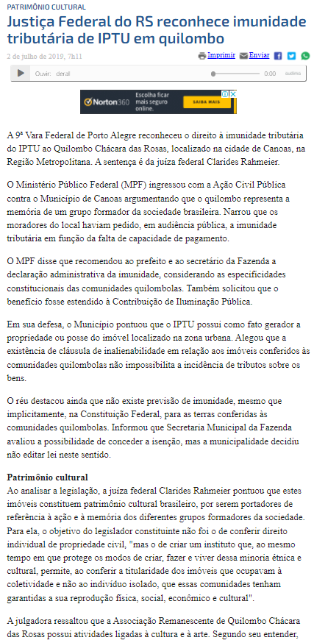
PROTOCOLO Nº CETSR 18/01/2022 - 14:12 646/2022/ah

Continuação da Matéria:

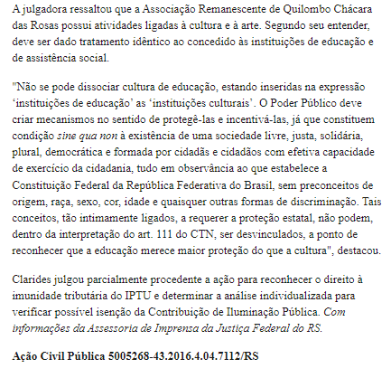
Disponível em: https://www.conjur.com.br/2019-jul-02/quilombo-area-urbana-nao-paga-iptu-justica-federal

PROTOCOLO Nº CETSR 18/01/2022 - 14:12 646/2022/ah

